LIVERPOOL FÚTBOL CLUB

Fundado el 15 de Febrero de 1915

Sede Social: Avda. Agraciada 4186. Tel: 2309-4357. Fax: 2309-6212

E-mail: [Liverpool@auf.org.uy](mailto:Liverpool@auf.org.uy)

Montevideo, 15 de Setiembre de 2025.

Estimado/a Director/a del Centro Médico Deportivo

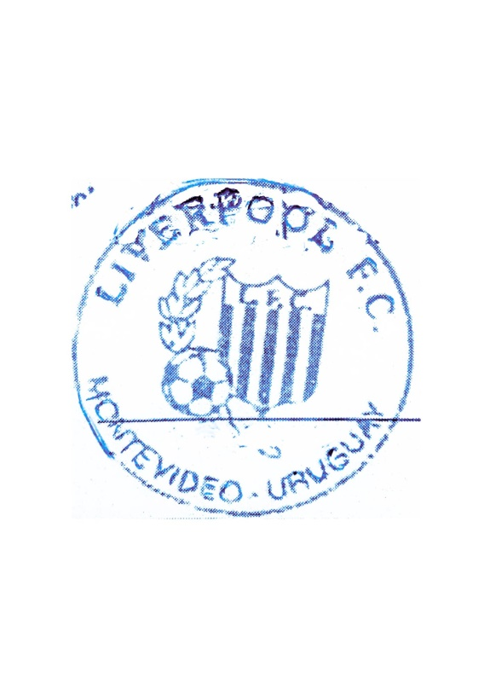Liverpool Fútbol Club deja constancia que la futbolista **LUCIANA CAMILA MARTINEZ HORNOS**, cédula de identidad 5.959.791-3 forma parte de nuestra Institución en el presente año.

Javier Saavedra

Coordinador Área Femenina

Estadio Belvedere: Julián Laguna 4401, Tel: 2309-3100

Country: Lomas de Zamora 2488, Tel: 2312-3016

Complejo La República: Camino Methol 3993